Y la Palabra
de Dios,
se hizo
Hombre…
Posadas 2014
Con fragmentos del Discurso del
Papa Francisco a los participantes
en el Encuentro Mundial de
Movimientos Populares

Parroquia; San Antonio de Tapalpa
Equipo de PROCALA
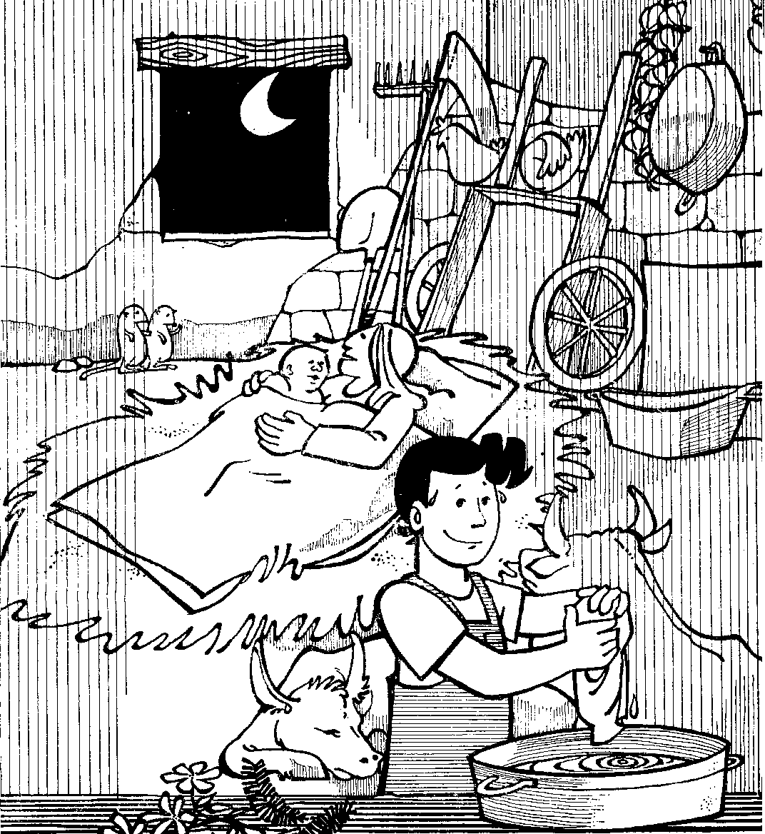
PARA PEDIR POSADA


Los Peregrinos…
En el nombre del cielo, yo os pido posada, pues no puede andar, mi esposa amada.
Los Hosteleros…
Aquí no es mesón, sigan adelante, no les puedo abrir, no vaya a ser un tunante.

Los Peregrinos…
No sean inhumanos dennos caridad que el Dios de los cielos se lo premiará.
Los Hosteleros…
Ya se pueden ir, y no molestar porque si me enfado los voy a apalear.
Los Peregrinos…
Venimos rendidos desde Nazaret yo soy carpintero de nombre José.
Los Hosteleros…
No me importa el nombre déjenme dormir pues yo ya les digo que no hemos de abrir
Los Peregrinos…
Posada le pido, amado casero, pues madre va a ser, la reina del cielo.
Los Hosteleros…
Pues si es una reina, quien lo solicita, ¿cómo es que de noche anda tan solita?
Los Peregrinos…
Mi esposa es María Reina del cielo. Y madre va a ser del divino verbo.
Los Hosteleros…
¿Eres tú José? ¿Tu esposa es María? Entren peregrinos, no los conocía.
Los Peregrinos…
Dios pague señores vuestra caridad y los colme el cielo de felicidad.
TODOS…
Dichosa la casa que abriga este día a la virgen pura la hermosa María.
Entren Santos Peregrinos. Reciban este rincón, que aunque es pobre la morada, os la doy de corazón.
1er día.
ALÉGRATE…! LLENA DE GRACIA…
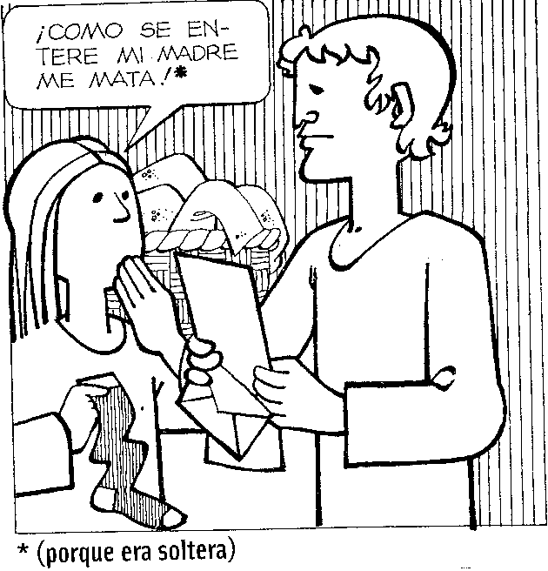
Introducción: María está presente en todo el Adviento. Para una madre el nacimiento de su hijo supone una fiesta que marca su alma para siempre; la preparación de este nacimiento es un tiempo privilegiado en el que la madre desarrolla con su hijo una intimidad muy particular y única.
Esto también le sucedió a María. Además en su vida existieron, como en las nuestras, sobresaltos, confusión, perplejidades, miedos, sorpresas, fatiga… pensemos en su actitud ante José por la perplejidad de su embarazo. Sin embargo, tal como lo revela el Adviento, supo creer y esperar, supo, “guardar las palabras de Dios en su corazón”.

Guía: En el Nombre del Padre, y del Hijo y del Espíritu Santo. Amén. El Señor esté con ustedes.
Todos: Y Con tu Espíritu.

Guía: Hermanos: Bendito sea Dios, que “Cuando se cumplió el tiempo establecido por Él, envío a su Hijo, nacido de una mujer, a fin de hacernos hijos adoptivos y, por lo tanto, herederos por la gracia de Dios” (Gál 2, 4-7), a Él sea la gloria por los siglos de los siglos. Amén.

Lector: María aparece como la mujer que dijo Sí a la voluntad de Dios. Un Sí que brotó desde el corazón como un acto de fe y de entrega a la palabra de Dios y un compromiso de fidelidad hasta las últimas consecuencias, Porque María extendió “un cheque en blanco”, abrió un crédito incondicional e infinito al Señor Dios y jamás se volvió atrás ni retiró su palabra.

PALABRA DE DIOS: Monición: la Buena notica que Dios entregó al mundo fue posible porque María supo recibirla, sentirla y entregarla generosamente. Escuchemos: Lucas 11, 26-38.

Reflexionemos: ¿Qué nos enseña la actitud de María frente a la incertidumbre y toma de decisiones, a la invitación de Dios?

Lector: En adviento, los cristianos, a ejemplo de la Virgen María, renovamos el Sí dado a Dios para acoger por la fe el proyecto de Jesús de ser signo nuevo de salvación para toda nuestra comunidad. Es tiempo de decir Sí a la palabra de Dios y ponerla en práctica. Aceptar su proyecto y ser parte de él, creer en Él y vivir adherido a Él. Dios a través de su actuar, nos demuestra que, si confiamos en Él como lo hizo María y tantos otros, seremos auténticos constructores del mundo distinto, con los valores del Reino. María nos muestra con conciencia clara cómo debemos actuar nosotros, con coherencia y decisión de asumir la responsabilidad histórica que nos toca, con el aval de la rica experiencia escrita por Dios en el pulso de la vida.

Lector: Nuestra reflexión en las posadas estará animada con el Discurso del Santo Padre Francisco a los participantes en el Encuentro Mundial de Movimientos Populares, en Octubre del presente año. Y nos acompañará a vivir la esperanza.

Oración responsorial.
Guía: María fue la mujer del Sí comprometido; por eso respondemos después de cada estrofa, haciendo resonar en nosotros estas palabras de Jesús. “Felices los que escuchan la Palabra de Dios y la practican”
- Señora del Sí, ayúdanos a comprender la profundidad y madurez de tu Sí. El Espíritu Santo que tomó posesión de ti fue preparando esta respuesta. Por eso pudiste decirlo con tanta libertad interior, con tanta alegría y generosidad, con tanto sentido de participación en el Plan de Salvación.
- María, enséñanos a decir cotidianamente que Sí. Haz que volvamos a decir que Sí, el Sí de nuestro bautismo, el Sí de nuestra consagración.
- Enséñanos a decir que Sí a la Palabra y a los hermanos; a decir que Sí en la totalidad de nuestra entrega a través de la pobreza, de la castidad y de la obediencia consagradas, a decir que Sí en la vida y en la muerte.

Guía: Finalicemos esta celebración fraterna y festiva en la que iniciamos nuestras posadas. Ahora nosotros debemos continuar haciendo posible la Buena Nueva que llegue a muchos hogares. Y que el Señor nos bendiga, nos guarde de todo mal y nos lleve a la vida eterna. Amén

2do día.
DICHOSA TÚ, QUE HAS CREÍDO, QUE SE HARÁ REALIDAD
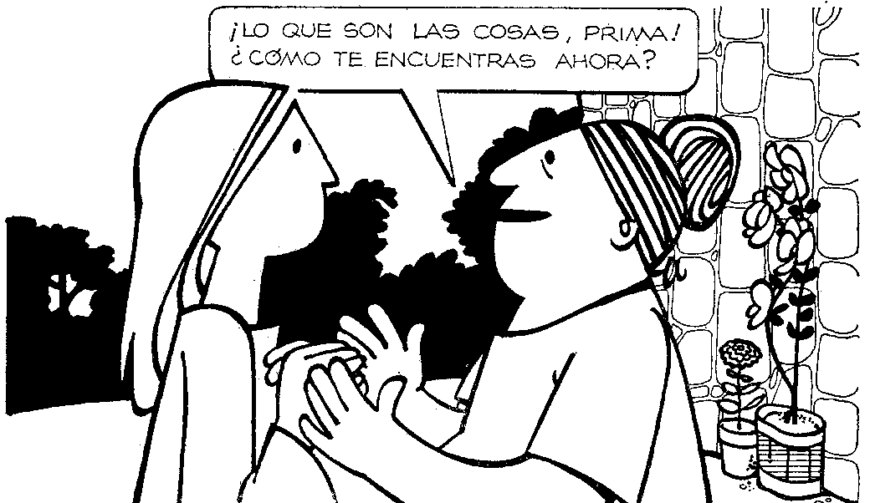

Introducción: “María permaneció con Isabel unos tres meses y luego regresó a su casa”. Se recluyó con el hijo de sus entrañas en la intimidad y en los quehaceres del hogar, en la oración y el silencio, en la sabiduría y experiencia, y en deseo de conocer el Salvador con los que guardaban esa espera.
María nos pide, en el tiempo de Adviento, regresar, como ella a la comunidad: entrar en diálogo con la madurez y sabiduría, dejarnos conducir por quien ha descubierto ya la amistad con Dios y va descubriendo el modo de permanecer cumpliendo su llamada.

Guía: Las dos mujeres, una joven y una ya mayor, se comunican su plegaria secreta. Tres meses de espera un verano en las montañas… Que momentos de silencio, de paz. ¡Qué palabras de gracia! Siendo el favor de Dios en su humildad.

Lector: y las dos rezaban juntas, sabían vivir la solidaridad, barrían y ponían la masa a fermentar. ¡Un aroma suave, tibio del pan nuevo!

Guía: Día tras día, mientras el sol tenía de púrpura los racimos, juntas se paseaban en las viñas por los senderos pedregosos. Y contemplaban, reflexivas, los campos dorados por el trigo, los corazones llenos de promesas de una rica cosecha el pan de la vida, el vino de la alegría.

Lector: Después, tarde, la lámpara encendida, compartían la comida, Y los dones de Dios conmovían sus corazones: el vientre de cada uno se movía un hijo de la promesa. En cada una, el fruto de la fe concebido por la gracia, el último profeta y el Hijo de Dios.

Guía: Y en sus corazones como el niño en su cuerpo, crecían, el futuro dolor, y la eterna alegría. Amén

Lucas 1, 29-26. Visita a su parienta Isabel.
Reflexionemos: ¿Cuántos de los servidores de nuestra comunidad son mujeres? ¿Qué servicios prestan? ¿Cómo vivimos junto con ellas la solidaridad?

El Papa Francisco dice: “Solidaridad es… pensar y actuar en términos de comunidad, de prioridad de vida de todos sobre la apropiación de los bienes por parte de algunos. También es luchar contra las causas estructurales de la pobreza, la desigualdad, la falta de trabajo, la tierra y la vivienda, la negación de los derechos sociales y laborales. Es enfrentar los destructores efectos del Imperio del dinero: los desplazamientos forzados, las emigraciones dolorosas, la trata de personas, la droga, la guerra, la violencia y todas esas realidades que muchos de ustedes sufren y que todos estamos llamados a trasformar. La solidaridad…, es un modo de hacer historia…”

Guía: Dios, Madre y Padre, Jesús Hermano. Espíritu de Vida, hoy recordamos a las mujeres renombradas y anónimas a quienes, a través del tiempo, han usado el poder y los dones que les diste para cambiar el mundo. Invocamos a estas antepasadas para que nos ayuden a descubrir en nosotros/as este poder y la manera de usarlo para traer el Reino de Justicia, de Paz y de dignidad para todos, mujeres y hombres.

Lectora 1: Recordamos a Sara, quien con Abraham contestó el llamado de Dios a dejar su tierra natal y poner su fe en un pacto con el Señor.
Todos: Oramos por su poder de fe.

Lectora 2: Recordamos a Esther y Débora, a quienes por hechos de valor individual salvaron la nación.
Todos: Oramos por la fuerza de su valor de actuar para el bien de muchos.

Lectora 3: Recordamos a María Magdalena y otras mujeres que siguieron a Jesús y a quienes no se les creyó cuando anunciaron con alegría la resurrección.
Todos: Oremos por creer al enfrentar la incredulidad de otros.
Lectora 1: Recordamos a Febe y Priscila y a las otras mujeres que fueron líderes en la Iglesia Primitiva.
Todos: Oremos por difundir el Evangelio y entusiasmar a la gente a formar comunidades.

Lectora 2: Recordamos a nuestras madres y abuelas cuyas vidas dieron forma y fe a la nuestra.
Todos: Oremos por la fe que ellas trataron de trasmitirnos.

Lectora 3: Oremos por las mujeres que son víctimas de la violencia en sus hogares.
Todos: Que les sea concedida la fuerza de vencer el temor y buscar soluciones.

Lectora 1: Oremos por aquellas que enfrentan una vida de pobreza y desnutrición.
Todos: Que les dé esperanza de trabajar juntas y vivir mejor.

Lectora 2: Oremos por las mujeres que hoy “son las primeras” en abrir camino al servicio en la comunidad.
Todos: Que les sea concedido perseverar y abrir nuevas posibilidades para todas las mujeres.

Lectora 3: Por nuestras hermanas, hijas, nietas y amigas.
Todos: Que les sea concedido buscar una vida que sea inconfundiblemente de ellas.
(Podemos agregar algún nombre de mujeres que nos gustaría recordar y desearíamos orar)

Guía: En cada una de nosotros está la semilla de poder y gloria. Nuestros cuerpos pueden tocar con amor, nuestros corazones pueden sanar; nuestras mentes pueden discernir la fe, la verdad y la justicia.
Dios, que por el parto de la santísima Virgen maría, anunció y comunicó al género humano el gozo de la salvación eterna, nos bendiga y nos guarde. En el nombre del Padre y del Hijo y del Espíritu Santo.
3er día.
MI ALMA SE ALEGRA, EN DIOS MI SALVADOR
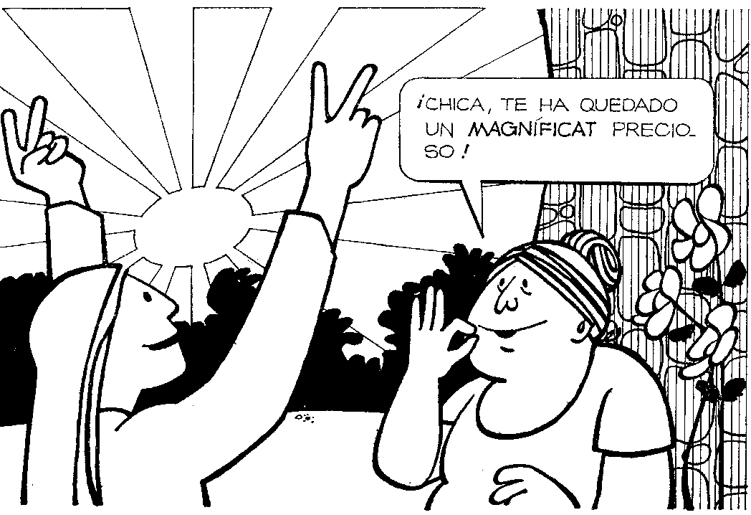
Introducción: En la visita a la Madre del Precursor, donde abre su espíritu en expresiones de glorificación a Dios, de humildad, de fe, de esperanza. Tal es el Magnificat, la oración por excelencia de María, el campo de los tiempos mesiánicos, en el que confluye la alabanza del antiguo y nuevo testamento.

Guía: El Magnificat, espejo del alma de María, es la culminación de la espiritualidad de los pobres y cántico de liberación porque Dios dispersó a los soberbios de corazón y derribó de su trono a los poderosos, para elevar a los humildes y colmar de bienes a los hambrientos.

Escuchemos: Lucas 1, 45-55. María canta agradecida a Dios.
Reflexionemos: ¿Dónde tenemos puesto nuestro corazón? ¿Qué hacemos para defender los derechos de nuestros hermanos los más pobres?

El Papa Francisco dice: “No se puede abordar el escándalo de la pobreza promoviendo estrategias de contención que únicamente tranquilicen y conviertan a los pobres en seres domesticados e inofensivos. Qué triste ver cuando detrás de supuestas obras altruistas, se reduce al otro a la pasividad, se lo niega o peor, se esconden negocios y ambiciones personales: Jesús les diría hipócritas. Qué lindo es en cambio cuando vemos en movimiento pueblos, sobre todo, a sus miembros más pobres y a los jóvenes. Entonces sí se siente el viento de promesa que aviva la ilusión de un mundo mejor. Que ese viento se transforme en vendaval de esperanza. Ese es mi deseo.”

Meditemos un poco, las palabras del Papa

Oración con el magníficat de María, en nuestro tiempo.
Lector 1: Señor, Tú eres grande y lleno de gloria. Ante ti me siento pequeño, pero confiado y seguro. Te alabo por todo lo que has hecho y haces continuamente por mí.

Lector 2: Señor, me lleno de alegría cuando pienso en ti. Yo sé que me quieres y escuchas.

Lector 3: Señor, Tú te fijas en los pobres y humildes de este mundo. Ellos son tus predilectos. Que yo no busque crecer ni destacarme egoístamente, sino servir y compartir.

Lector 1: Señor, Tú elevas y encumbras a los que son como tu Hijo. Ellos serán grandes y reconocidos a lo largo de los años. Que mi grandeza sea agradarte en todo.

Lector 2: Señor, Tú eliges a los sencillos para llevar a cabo tu obra salvadora. Que yo sepa cooperar con humildad para dar a conocer tu mensaje.

Lector 3: Señor, Tú eres el único Santo. Nosotros somos tus criaturas. Limpia nuestras faltas y cantaremos eternamente tu misericordia.

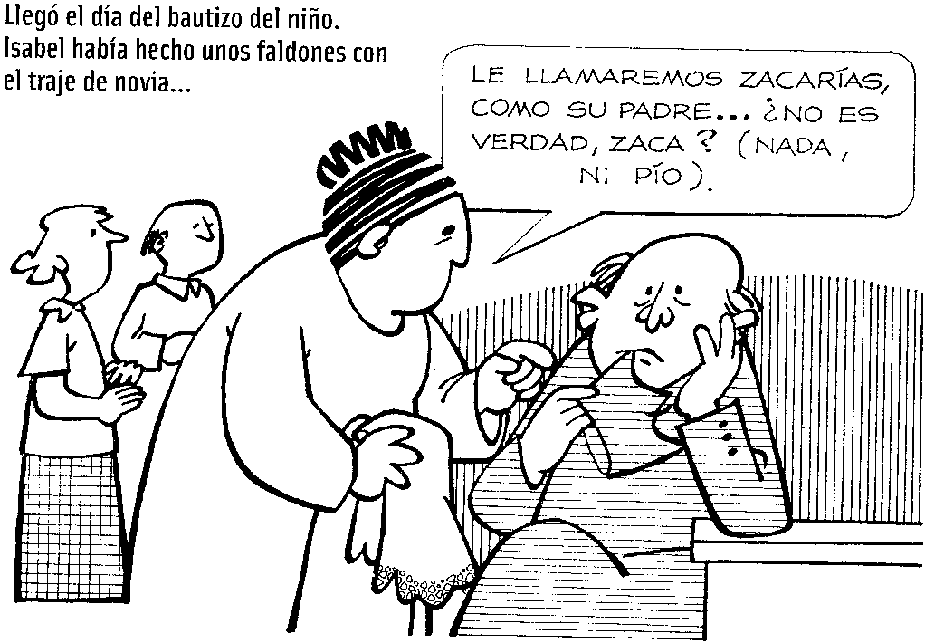
Lector 1: Señor, a lo largo de los años Tú has hecho maravillas en favor de la humanidad. Continúa ayudándonos para poder encontrar en nuestra vida la verdadera paz y felicidad.

Lector 2: Señor, ayúdanos a comprometernos para superar toda la opresión y luchar por la justicia y la igualdad.

Lectores: Señor, sigue hoy animando a la Iglesia y a toda la humanidad, para que entre animando a la Iglesia y a toda la humanidad, para que entre todos construyamos un mundo más humano y solidario, que cada día se parezca un poco más al soñado por Dios.

Guía: Para exaltar de gozo con la venida de Jesús, debemos deponer la soberbia, la rebeldía, el orgullo, y recuperar la humildad, la pequeñez y la pobreza del corazón: “Felices ustedes, los pobres, porque el Reino de Dios les pertenece” (Lc 6.20). Por eso a modo de saludo, juntos oremos con el “Ave María”…

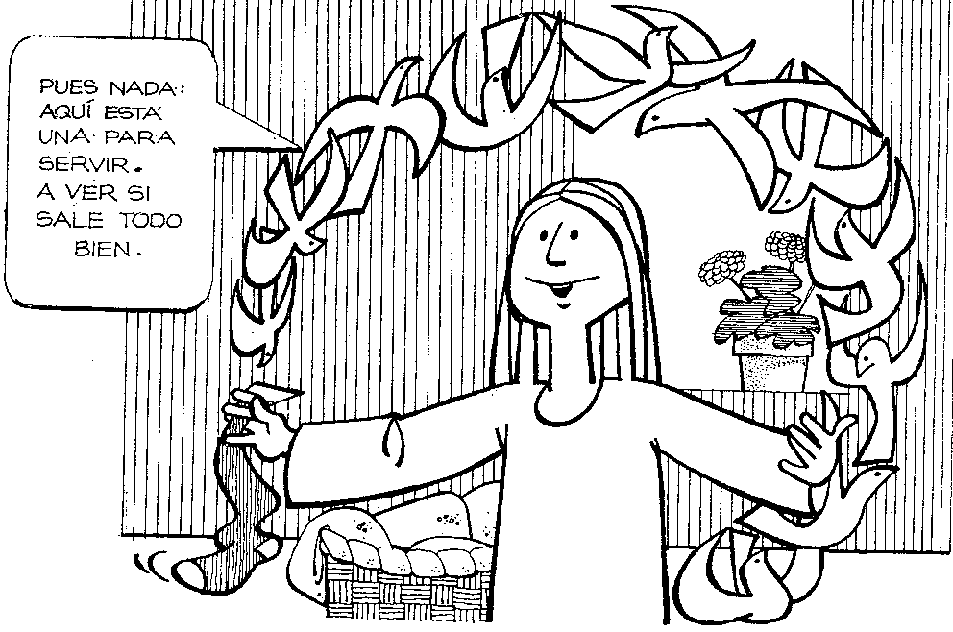

4to día.
BENDITO SEA EL SEÑOR…, PORQUE NOS VISITADO

Introducción: El anuncio del nacimiento de Juan el Bautista es extraordinario, es hijo de una madre anciana. A Zacarías su padre, se le anuncia que se llamará Juan, que quiere decir “Dios es favorable”, será un hijo consagrado, un “Consagrado para Dios”, un guía de su pueblo.

Guía: El Espíritu habitará en él desde el seno de su madre. Pero, como siempre, exige la fe. Su papel de precursor es muy preciso: preparar los caminos del Señor.

Leamos Lucas 1, 67-80. Cántico de Zacarías.
Reflexionemos: ¿Cómo motivamos a los niños/as, a conocer a Jesús? ¿Les mostramos con nuestro testimonio, el amor de Dios? ¿Cómo los animamos a servirá los demás?
Lector 1: “Conoce su misión de allanar el camino de Señor” (IS 40,3). Toda su grandeza le viene de su humildad y ocultamiento: “Es precio que Él crezca y que yo disminuya” (Jn 3,30). Todos debemos allanar los caminos del Señor, anunciar la Buena Noticia. Pero ser misionero exige conversión, ascesis, desprendimiento de sí mismos…

Lector 2: Juan el Bautista nos ofrece una lección de profeta defensor, para poder dar testimonio; para poder denunciar la injusticia social con valiente y franca honestidad; para poder anunciar también la muerte y resurrección del Señor, porque “el más pequeño en el reino de los cielos es más grande que él” (Mt 11,11).

El Papa Francisco dice: “Al inicio de la creación, Dios creó al hombre, custodio de su obra, encargándole de que la cultivara y la protegiera… Me preocupa la erradicación de tantos hermanos campesinos que sufren el desarraigo, y no por guerras o desastres naturales. El acaparamiento de tierras, la desforestación, la apropiación del agua, los agrotóxicos inadecuados, son algunos de los males que arrancan al hombre de su tierra natal. Esta dolorosa separación, que no es sólo física, sino existencial y espiritual, porque hay una relación con la tierra que está poniendo a la comunidad rural y su peculiar modo de vida en notoria decadencia y hasta en riesgo de extinción.
La otra dimensión del proceso ya global es el hambre. El hambre es criminal, la alimentación es un derecho inalienable. Se que algunos de ustedes reclaman una reforma agraria para solucionar alguno de estos problemas, y déjeme decirle que “la reforma agraria es además de una necesidad política, una obligación moral”

Oremos todos juntos
Guía: El Señor esté con nosotros. T: Y con su Espíritu.
Levantemos el corazón. T: Lo tenemos levantado hacia el Señor.
Demos gracias al Señor nuestro Dios. T: Es justo y necesario.
En verdad es justo y necesario, darte gracias Seño, Padre Santo, por Cristo Señor nuestro. Ya que en la persona de su precursor, Juan Bautista, podemos alabar tu gran poder, que lo distinguió con particular honor entre todos los hombres.
El fue, en su nacimiento, ocasión de gran júbilo y aun antes de nacer, saltó de gozo por la visita del Salvador. Sólo a él fue dado entre todos los profetas presentar al Cordero, Redentor del mundo. Bautizó con el agua, que habría de quedar santificada, al mismo autor del bautismo, Por quien mereció dar testimonio supremo de su sangre. Amén

5to día.
GLORIA A DIOS…, Y EN LA TIERRA PAZ

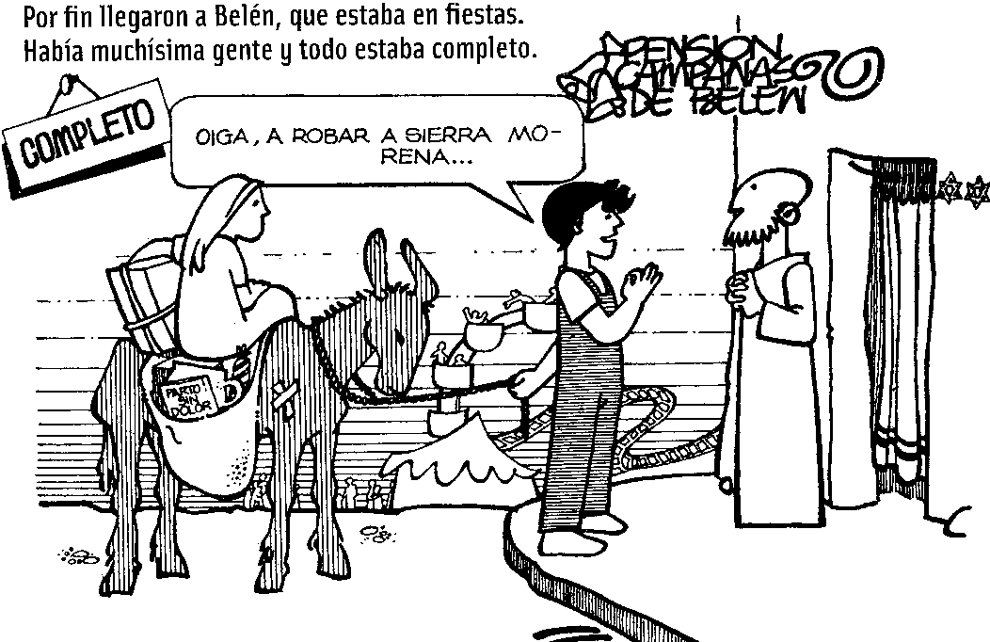
Introducción: Belén nunca se había mostrado un espectáculo semejante. Los visitantes que, respondiendo a las instrucciones del Imperio, llegaban incesantemente con el fin de empadronarse, le otorgaba por aquellos días un ritmo y un color inusitados. Las posadas estaban llenas.
Guía: La manera de obrar de Dios siempre va a contramano de nuestras formas de actuar. En un pesebre, alejado de la vista de las personas importantes de aquel tiempo –sacerdotes y gobernantes-, nace en el silencio su Hijo; sólo son testigos María, José y luego los pastores.

Lector: en este gesto de humildad nos describe un rasgo característico de su Reino. Este Niño con la simplicidad revolucionaria de su mensaje entregará a los hombres que sinceramente buscan la Verdad y la Vida este Reino de fraternidad. No quedaba lugar vacía ni un espacio en silencio, excepto para quienes pudieran ofrecer a cambio suficiente dinero.

Guía: María y José, naturalmente, no consiguieron dónde alojarse. Pero todavía quedaba alguien que se apiadara de una mujer embarazada. Un establo, el sitio destinado a los animales… y así fue cómo el pesebre se convirtió en primer santuario de Dios, cobijo de Dios entre los hombres.

Escuchemos Lucas 2, 1-. No hubo lugar para ellos.
Reflexionemos: ¿Quiénes son ahora los nuevos migrantes en busca de nuevas oportunidades, en nuestra comunidad? ¿Alcanzamos a ver en ellos, el rostro de Dios hecho pobre? ¿Qué hemos hecho por los que no tiene hogar o buscan uno?

El Papa Francisco dice: “Un anhelo de la familia… El Techo, Hoy hay tantas familias sin vivienda, o bien porque nunca ha han tenido o bien, porque la han perdido por diferentes motivos… Un Techo para que sea hogar, tiene una dimensión comunitaria: y es el barrio… donde se empieza a construir esa gran familia de la humanidad. ¡Cuánto duele escuchar que a los asentamientos pobres se los margina, o peor, se los quiere erradicar! Son crueles las imágenes de los desalojos forzosos, de las topadoras derribando casillas, imágenes tan parecidas a las de la guerra,.. Por eso, ni erradicación ni marginación: Hay que seguir en la línea de la integración urbana.”
Oremos en dos coros, Navidad sin Pandereta

Coro 1: A Belén se va y se viene por caminos de alegría
Y Dios nace en cada hombre que se entrega a los demás.

Coro 2: A Belén se va y se viene por caminos de justicia
Y en Belén nacen los hombres cuando a prenden a esperar

Coro 1: Lo esperaban como un rico y habitó entre la pobreza;
Lo esperaban poderoso y un pesebre fue su hogar.

Coro 2: Lo esperaban un guerrero y fue paz toda su guerra;
Lo esperaban rey de reyes y servir fue su reinar.

Coro 1: Lo esperaban sometido y quebró toda soberbia;
Denunció las opresiones, predicó la libertad.

Coro 2: Lo esperaban silencioso: su palabra fue la puerta
Por donde entran los que gritan con su vida la verdad.

6TO día.
ALEGRÉNSE…! NOS HA NACIDO UN SALVADOR
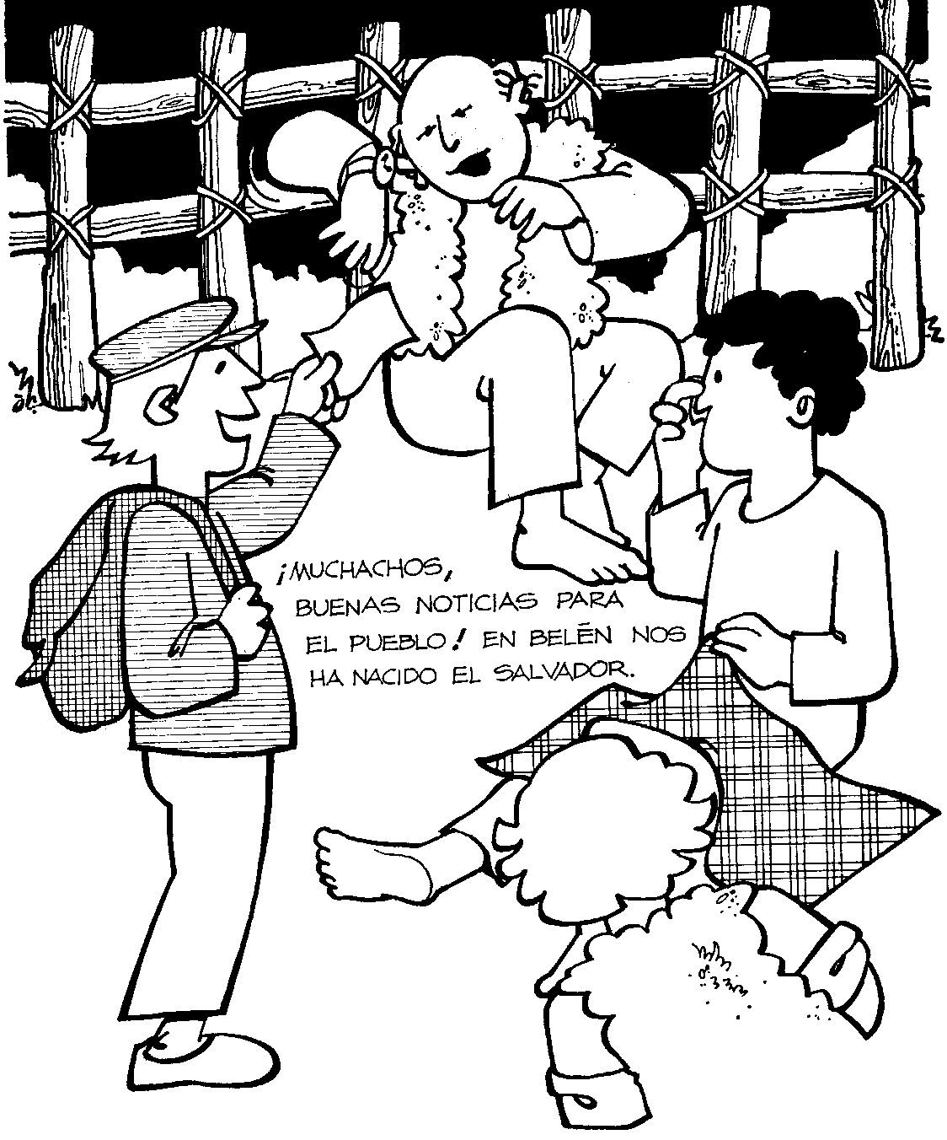

Introducción: A la gente sencilla, abierta a la fe, se les comunica la salvación. A los que constantemente están en vela, vigilantes y guardando el día de la manifestación de la paz y la justicia; el día de su salvación. Los que toda la noche oscura buscan la estrella de la paz y esperan ver despuntar la alborada del son de la justicia.
Guía: Los pastores son vigilantes pobres, nómadas, no tienen un lugar estable. No tiene una instalación, como los de este mundo que siempre están “de paso”, disciernen los signos de la vida en el silencio de su corazón y al mismo tiempo cuidan de todo su rebaño de ovejas.

Lector 1: hay hombres y mujeres pobres que son pastores de sus pueblos, ranchos y comunidades. Con respeto, ejercen una protección sobre su gente, no exenta de sabiduría de Dios. Saben que alimento conviene para su rebaño.

Lector 2: Hay buenos y malos pastores; pastores mercenarios que dejan las ovejas en el peligro. Jesús se va a manifestar a los hombres como el Buen Pastor. Por eso en la Navidad, los pastores reciben y trasmiten el mensaje que han recibido. Permanecen con la gente sencilla porque también son pobres.
Escuchemos Lucas 2, 8-17. A los pastores se les anuncia la Buena Nueva.

Reflexionemos: ¿Somos buena noticia para los más necesitados? ¿En qué debemos vivir la conversión para acercarnos y sentir los sufrimientos de los más pobres?

El Papa Francisco dice: “Un anhelo de la familia…Trabajo, no existe peor pobreza material que la que no permite ganarse el pan y priva de la dignidad del trabajo… Hoy, al fenómeno de la explotación y de la opresión se le suma una nueva dimensión, un matiz gráfico y duro de la injusticia social; los que no se pueden integrar, los excluidos son desechos. “sobrantes”.
Un rabino judío explicaba la historia de la Torre de Babel, cómo para construir había que hacer esfuerzo había que hacer mucho ladrillo. Si se caía un ladrillo era casi una tragedia nacional… al causante lo castigaban o suspendían, y si caía un obrero, no pasaba nada. Eso pasa cuando la persona está al servicio del dios dinero.”

Oremos con la segunda parte de Navidad sin Pandereta
Coro 1: Navidad es un camino que no tiene pandereta
Porque Dios resuena dentro de quien va en fraternidad.

Coro 2: Navidad es el milagro de pararse a cada puerta
Y saber si nuestro hermano necesita nuestro pan.

Coro 1: Navidad es un camino que no tiene estrella
Que alumbrar el extravío del que olvida a los demás.

Coro 2: Navidad es el milagro de llegar a la evidencia
De que Dios sigue naciendo en quien vive sin hogar.

7mo día.
QUE TE ALABEN SEÑOR TODOS LOS PUEBLOS
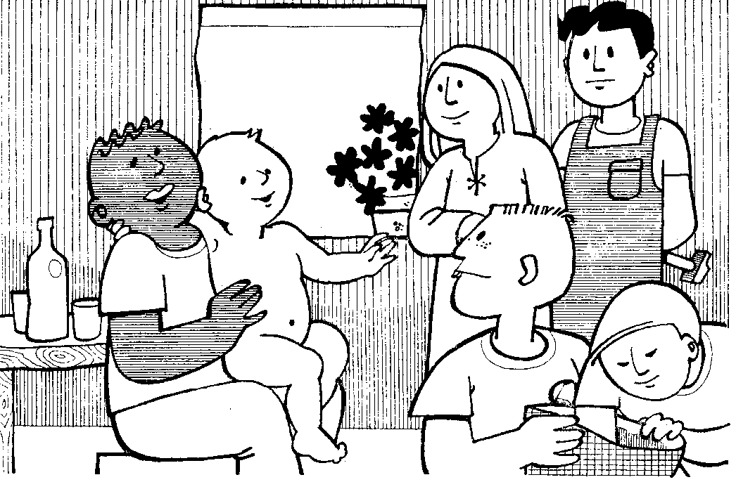

Introducción: Del orienten vienen unos magos, representan el tributo rendido por el mundo pagano al mesías recién nacido; la erradicación del nacimiento de Jesús en el mundo entero. Es como una llamada, una invitación a unirse a ellos en la misma fe. Hombres de otra cultura, comportamiento, de otras ideas.

Guía: Para nosotros podría significar la fidelidad a la respuesta a los llamados de Dios en nuestra vida. Seguir el llamado a pesar de no comprender claramente su invitación a seguirle. El oro, el incienso y la mirra son regalos de gran precio que subrayan el homenaje tributado a Dios. Son productos traídos de tierras lejanas (Arabia e India), bienes muy preciados.

- Oro: Considerado el metal perfecto, la luz mineral según los antiguos. Signo de conocimiento y de la inmortalidad, era, para los griegos, la evocación del sol. Por lo tanto, para los cristianos, es uno de los símbolos de Jesús, la Luz por excelencia (de allí las representaciones artísticas con cabellera rubia o con aureola).
- Incienso: Está encargado de elevar la plegaria hacia el cielo y es, un emblema de la función sacerdotal.
- Mirra: Según la tradición, es una hierba amarga aromática utilizada para embalsamar los cadáveres. Sería una alusión al carácter humano de Jesús, el Dios hecho hombre.

Leamos Mateo 2, 1-12. Los sabios vienen tras el anunciado de los profetas.
Reflexionemos: ¿Cómo ayudamos e impulsamos a los nuevos servidores de la comunidad, que buscan a Dios? ¿Les ofrecemos espacios de crecimiento para encontrar a Jesús?

El Papa francisco dice: “Todos los pueblos de la tierra, todos los hombres y mujeres de buena voluntad, tenemos que alzar la voz en defensa de estos dos preciosos dones; la paz y la naturaleza… Entre ustedes hay personas de distintas religiones, oficios, ideas, culturas, países, continentes…Se que trabajan días tras día en lo cercano, en lo concreto, en su territorio, su barrio, su lugar de trabajo: los invito también a continuar buscando esa perspectiva más amplia, que nuestros sueños vuelen alto y abarquen el todo… Digamos juntos de corazón: Ninguna familia sin vivienda, ningún campesino sin tierra, ningún trabajador sin derechos, ninguna persona sin la dignidad que da el trabajo. “
OREMOS con el Salmo 71 y respondamos juntos
“Se postrarán ante ti, Señor, todos los reyes de la tierra”

- Que los reyes de Saba yd e Arabia le ofrezcan sus dones; que se postren ante Él todos los reyes, y que todos los pueblos le sirvan.
- ÉL librará al pobre que clamaba, al afligido que no tenía protector, Él se apiadará del pobre y del indigente y salvará la vida de los pobres.
- Él rescatará sus vidas de la violencia, su sangre será preciosa a sus ojos. Que viva y que le traigan el oro de Saba; él intercederá por el pobre y lo bendecirá.

8vo día.
PAZ A LOS HOMBRES, DE BUENA VOLUNTAD

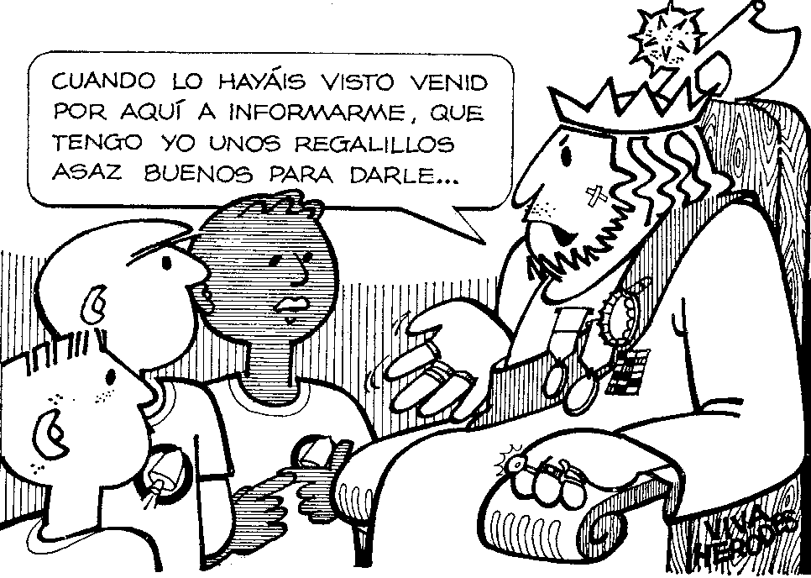
Introducción: La presencia de Herodes. Herodes era Tetrarca de Galilea cuando nació Jesús (Lc 3, 1-6), y encarna en la historia al hombre que no sólo no quiere recibir el mensaje, sino que trata de contrarrestarlo con mentiras primero (Mt 2, 7-8) y con suma crueldad después (Mt 2, 13-18).

Guía: Recordemos cómo ordenó la matanza de los inocentes para tratar de matar al Niño en la fecha en que los sabios le habían anunciado que nacería. Es también, por lo tanto, responsable de la penosa huída a Egipto de la Sagrada Familia y de su permanencia en el exilio. Interviene históricamente y como símbolo del hombre necio y soberbio, que codicia el poder y cuya ambición no tiene límites…

Lector: Su figura atraviesa la historia, y se hace presente cada vez que Dios quiere reinar en las situaciones concretas–afectivas, intelectuales, políticas, sociales y económicas- de la vida humana. La presencia de Jesús es una amenaza para Herodes el Grande, quien quiere dominar sin estorbos.

Leamos Mateo 2, 13-18.
Reflexionemos: ¿Que buenas intenciones causan daño? ¿Qué formas actuales, excluyen, aíslan y matan a los más indefensos?

Guía: Pidamos por las familias que viven la soledad del destierro, por los que tienen a sus hijos lejos y/o no saben de ellos, por las madres solas que viven en el exilio de sus quehaceres y obligaciones, para que regresar a sus hogares sea descubrir y sentirse valorados en su dignidad.

El Papa Francisco dice: “Hoy en día, se descartan los chicos porque el nivel de natalidad en muchos países de la tierra ha disminuido o se descartan los chicos por no tener alimentación o porque se les mata antes de nacer, descarte de los niños. Se descartan los ancianos, porque, no sirven, ni producen, ni chicos ni ancianos… Millones de jóvenes descartados del trabajo, desocupados. Por eso ante esta cultura del descarte… quiero unir mi voz a la suya y acompañarlos en su lucha.”

Himno de Día de Santos Inocentes (Liturgia de las Horas)

Tanto al tirano le place hacer de su orgullo ley, que por deshacer a un Rey un millar de reyes hace. Por matar a un enemigo siembra de sangre Belén, y en Belén, casa de trigo, no muere un Rey, nacen cien. Y así su cólera loca no puede implantar su ley, pues quiere matar a un Rey y corona a cuantos toca.

La furia del mal así no puede vencer jamás, pues, cuando me hiere a mí, estás tú, Señor, detrás. Estas para convertir en corona cada muerte, para decirnos que el fuerte es el que sabe morir. Amén



9no día
MIS OJOS, HAN VISTO AL SALVADOR

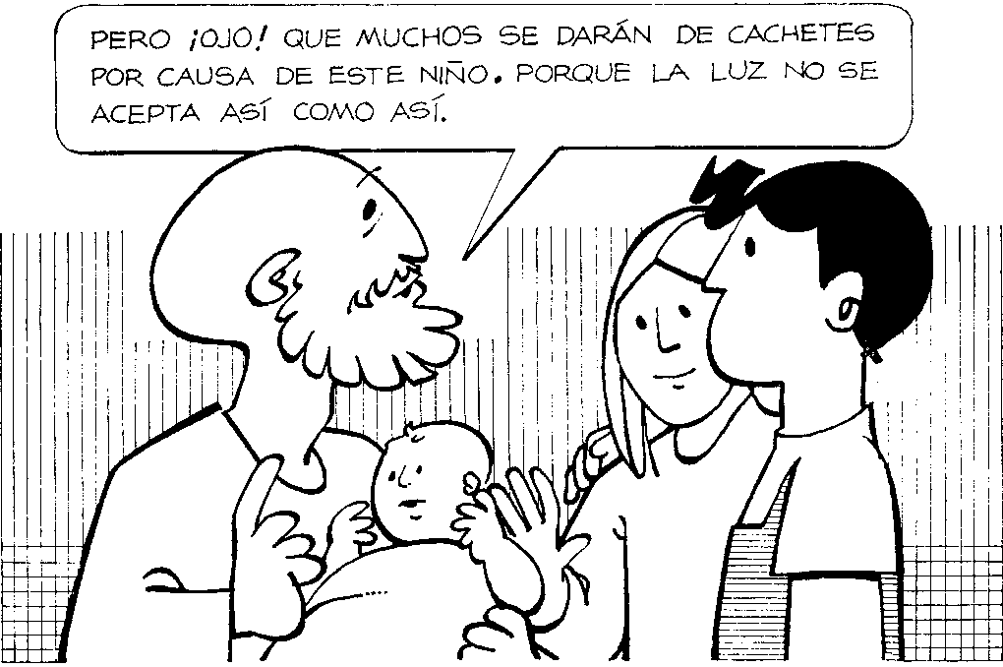

Introducción: En el Templo de Jerusalén tiene vida toda la expresión religiosa de Israel, para los judíos allí es donde se encuentra Dios, por eso el Mesías debe cumplir con los preceptos de la ley. No quiere quebrantar las tradiciones del pueblo judío.

Guía: Las leyes religiosas y las costumbres del pueblo de Israel son respetadas y cumplidas por las familias de Nazaret. María al cumplir con los ritos de purificación y presentación del niño tiende un puente que une la raíz antigua de su pueblo con la historia nueva de Dios escrita en Jesús. Presenta en el Templo a quien, con su sangre, firmará la Nueva Alianza.

Lector: Simeón descubre esa novedad, por eso toma a Jesús en sus brazos y alaba a Dios, En esta situación hace una profecía a María al confesar que una espada atravesará su corazón derramando al mundo un secreto escondido por ella durante tanto años, pero anticipa también que será la misma Palabra de Dios que siendo espada de doble filo abrirá la puerta de la vida venciendo la muerte.

Escuchemos Lucas 2, 25-35.
Reflexionemos: ¿Cómo participamos de nuestras celebraciones religiosas? ¿Hacen que anunciemos a todos la acción salvadora de Dios a su pueblo? ¿Unimos nuestra vida cotidiana con la vida de fe?

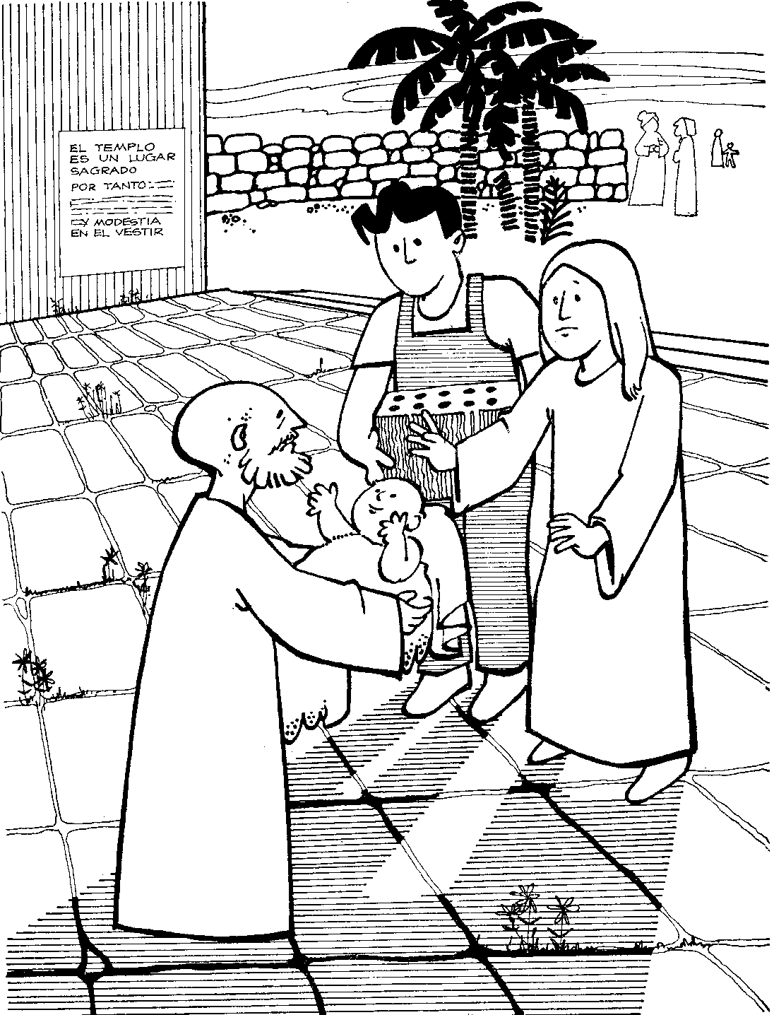
El Papa Francisco termina su discurso y nos anima también: “Queridos hermanos: sigan con su lucha, nos hace bien a todos. Es como una bendición de humanidad… Y en este acompañamiento rezo por ustedes, rezo con ustedes y quiero pedirle a nuestro Padre Dios que los acompañe y los bendiga, que los colme de su amor y los acompañe en el camino dándoles abundantemente esa fuerza que nos mantiene en pie: esa fuerza es la esperanza, la esperanza que no defrauda, gracias. “

Oración comunitaria
Guía: Oremos confiadamente a Dios nuestro Padre, y responsamos “Te lo pedimos Señor, por María”

- Danos, Señor capacidad para abandonar viejas cargas de ritualismo y falsedad.
- Danos Señor, apertura para reconocer los nuevos signos de vida que hay a nuestro alrededor.
- Haz de nosotros puentes para que otros hermanos nuestros comprendan y se acerquen a Jesús Camino de vida plena.
- Danos Señor, valor para enfrentar las consecuencias de seguir a Jesús en su comunidad cristina.
- Danos Señor, como a María, disponibilidad para practicar lo antiguo con espíritu nuevo.
Guía: Te lo pedimos, Señor, por María, mujer creyente y comprometida con la realidad del pueblo, por Jesucristo nuestro Señor. Amén.
María fue puente, posibilitó que el sueño de Dios se hiciera presencia en la creación, y lo es para nosotros, pues nos entregó a un hermano para que juntos digamos: Padre nuestro…

Hermanos, que la bendición de nuestro Padre Dios venga a nuestras familias, comunidades y grupos, multiplicando los gestos de servicio para que seamos puentes que acerquen y faciliten el paso de nuestros hermanos hasta tus brazos extendidos.
En nombre del Padre y del Hijo y del Espíritu Santo. Amén.

¡ Feliz Natividad del Hijo de Dios !

